創作項目二：時空明信片

得獎作品．初中組（中一至中三）
冠軍

姓名：冼衍攸
學校：聖母玫瑰書院
班別：中二甲
比賽主題人物：華佗

參賽作品：
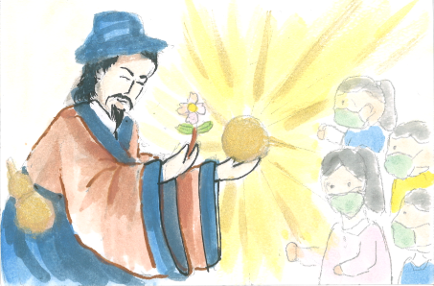

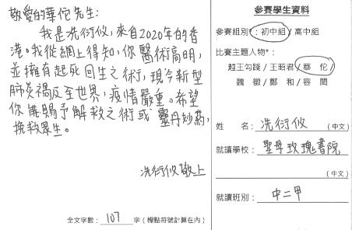

得獎感言：
我很高興可以獲取這次比賽的冠軍。這次活動讓我透過畫畫和文字，把以往中國古代名人的特點表逹出來，例如：華佗是一位醫術高明的名醫，挽救了不少生命垂危的人。我認為這次比賽能讓我們把中史活學活用。學習中史不是靠死背硬背，或只靠看一本中史書就能舉一反三，而是要把它變得有趣味。正如這次比賽，透過創作明信片，讓我能夠認識更多中國古代著名人物，包括他們的事蹟和貢獻，更可以加強我們對中史的興趣。

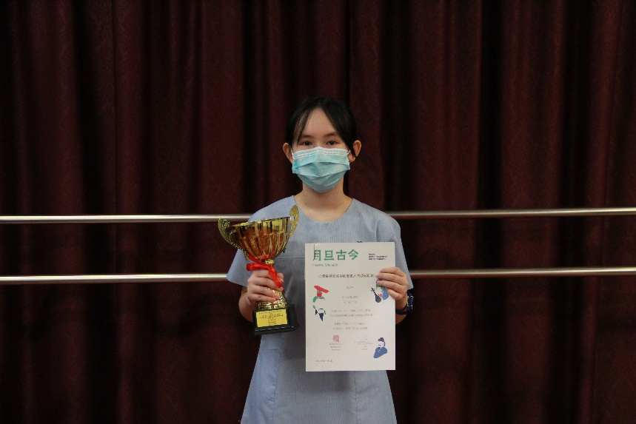

亞軍

姓名：陳映彤
學校：聖母玫瑰書院
班別：中一甲
比賽主題人物：容閎

參賽作品：
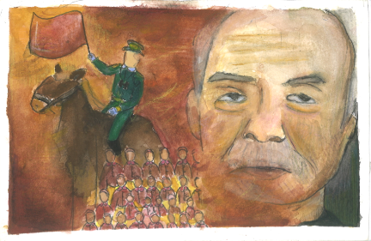

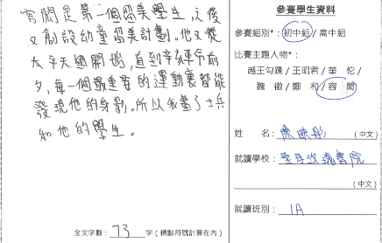

得獎感言：
透過一次學校的安排，參加了這個比賽，並幸運地獲得了亞軍。這個比賽讓我更加深入地認識一些偉大的中國歷史人物，如越王勾踐、王昭君、華佗、魏徵等。在設計明信片之前，我需要搜尋各歷史人物的事蹟，以便選擇合適的人物創作明信片。在搜尋資料期間，我閱讀了很多不同的故事，像鄭和下西洋的經歷，容閎在辛亥革命中的貢獻，華佗高明的醫術等等。最後，我很榮幸能夠在這次比賽中獲獎。

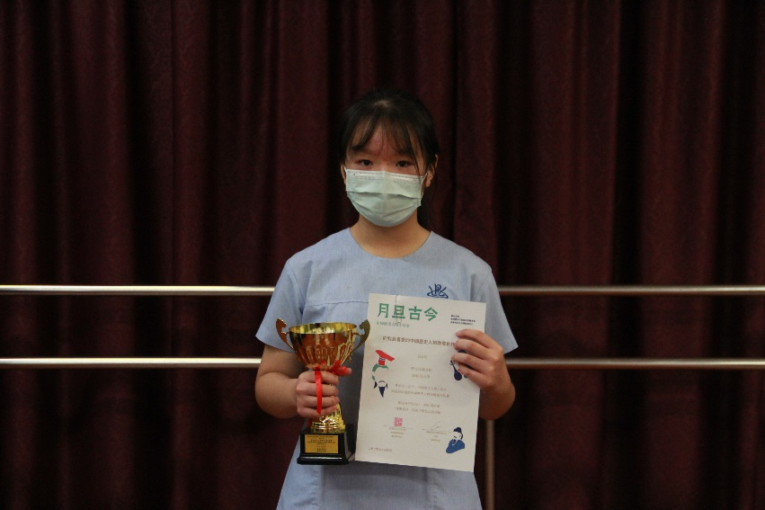

季軍

姓名：蔡嘉盈
學校：德望學校
班別：中一丙
比賽主題人物：華佗

參賽作品：
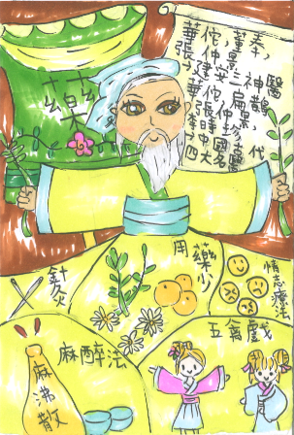

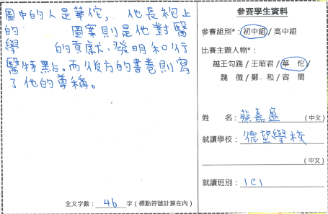

得獎感言：
這次的比賽以繪畫的形式增加了我對學習中國歷史的興趣和讓我們可以藉此向歷史人物們致敬。這次我選擇了華佗為我致敬的對象。因為華佗的形象與現今社會疫情下捨己為人的醫護人員脗合，救濟人們。同時，他的醫術也十分高明，幫助不少人脫離病苦。從華佗身上，我學到我們要有一顆助人為樂、「懸壺濟世」的心，發揮自己的所長去造福社會和幫助他人。

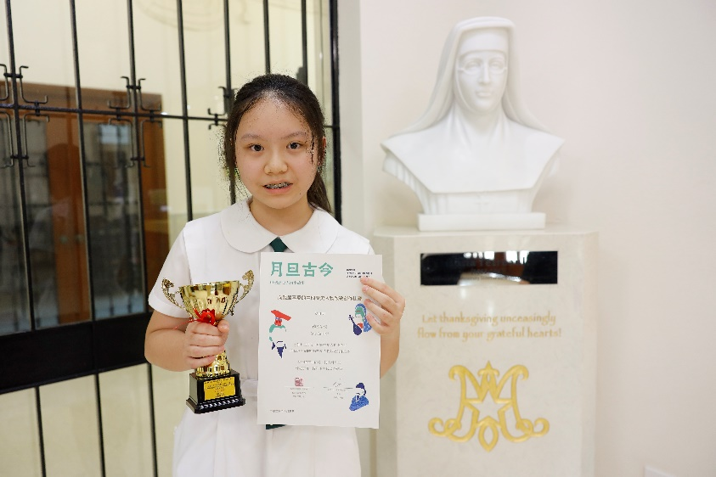

優異

姓名：麥偉諾
學校：聖保羅書院
班別：中一甲
比賽主題人物：越王勾踐

參賽作品：
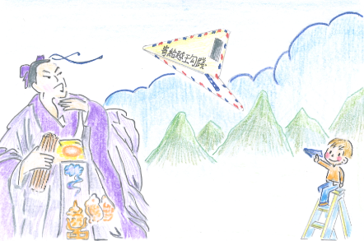

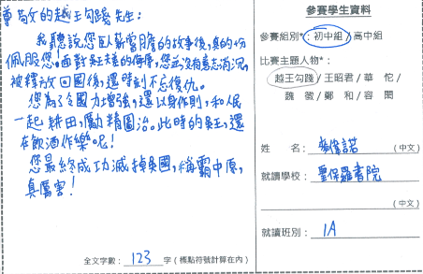

優異

姓名：黃俊龍
學校：中華基督教會基元中學
班別：中二甲
比賽主題人物：王昭君

參賽作品：
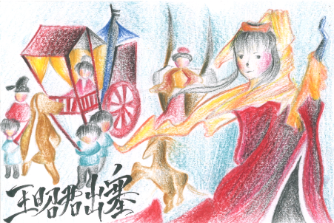

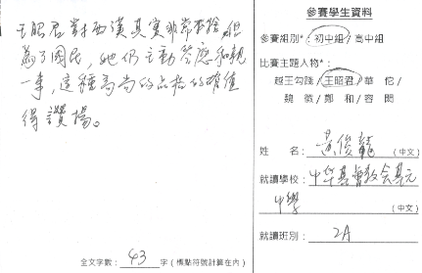

優異

姓名：周芷清
學校：德望學校
班別：中三乙
比賽主題人物：華佗

參賽作品：
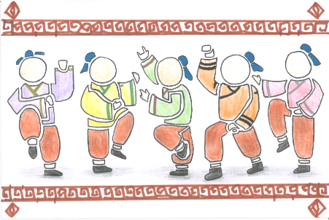

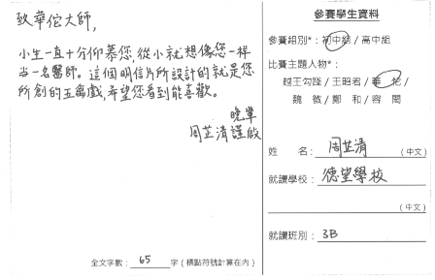

優異

姓名：陳穎希
學校：聖保羅書院
班別：中一甲
比賽主題人物：魏徵

參賽作品：
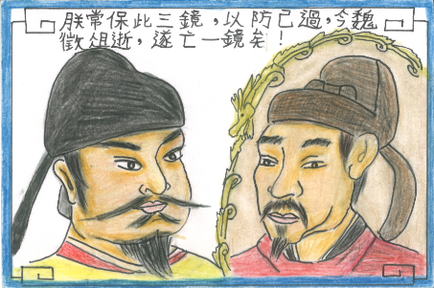

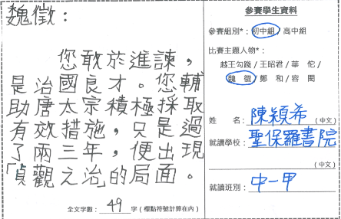

優異

姓名：鍾欣蒨
學校：聖母玫瑰書院
班別：中三甲
比賽主題人物：鄭和

參賽作品：
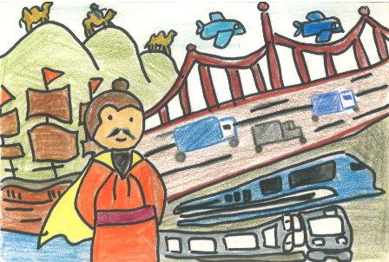

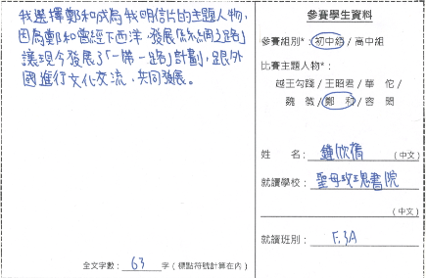

得獎作品．高中組（中四至中六）
冠軍

姓名：周芷亦
學校：張沛松紀念中學
班別：中五甲
比賽主題人物：王昭君

參賽作品：
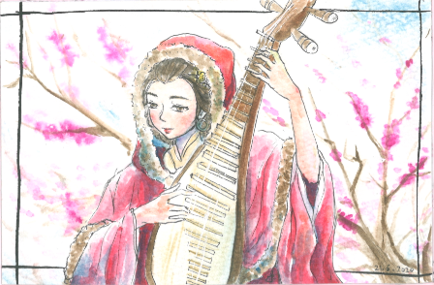

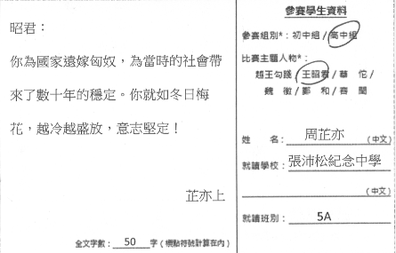

得獎感言：
首先，本人要感謝主辦單位及老師，給我機會參與是次比賽，讓我跳出課程的框架，藉此了解一些古人的故事，又可以從中發揮我的藝術天賦。參加這個比賽令我更深入認識王昭君的生平事蹟，同為女性，她卻身不由己，無法選擇自己的人生。我憐憫她的遭遇，亦敬佩她的勇氣，她的堅忍就如寒冬中盛開的梅花，越冷越嬌美。
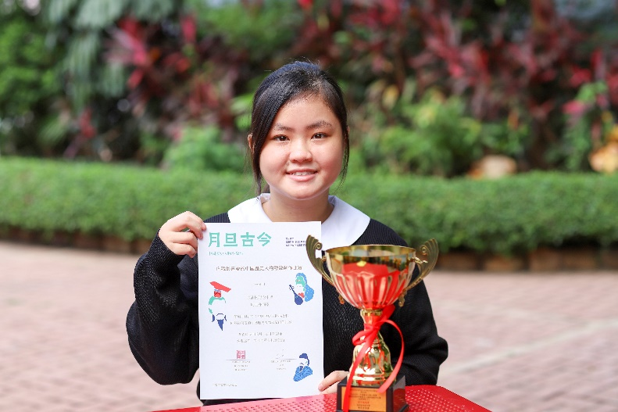

亞軍

姓名：馮芷瑤
學校：基督教崇真中學
班別：中四乙
比賽主題人物：華佗

參賽作品：
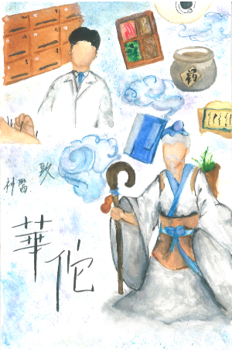

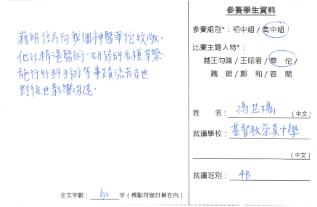

季軍

姓名：薛慧琪
學校：德望學校
班別：中四丁
比賽主題人物：王昭君

參賽作品：
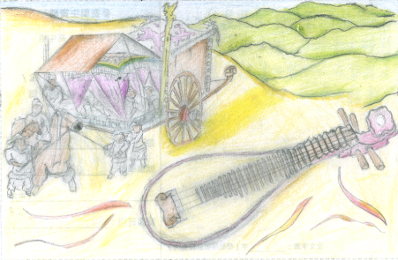

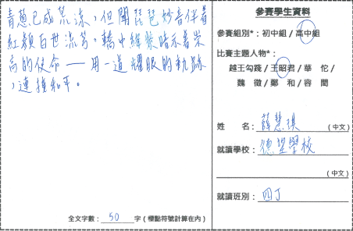

優異

姓名：楊穎心
學校：聖公會曾肇添中學
班別：中四乙
比賽主題人物：王昭君

參賽作品：
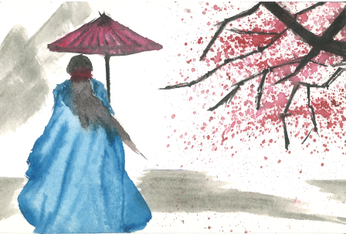

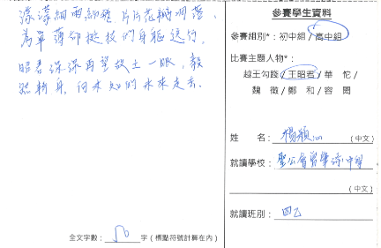

優異

姓名：戚楚晞
學校：西貢崇真天主教學校（中學部）
班別：中六甲
比賽主題人物：華佗

參賽作品：
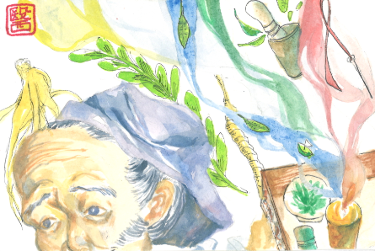

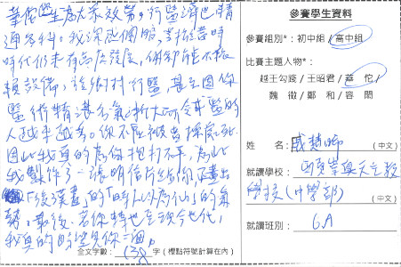

優異

姓名：李嘉怡
學校：迦密愛禮信中學
班別：中四丁
比賽主題人物：鄭和

參賽作品：
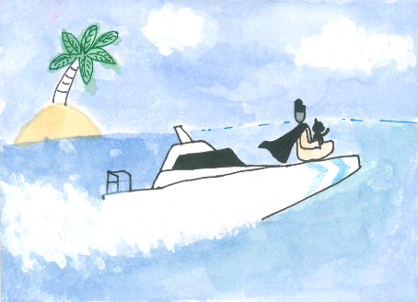

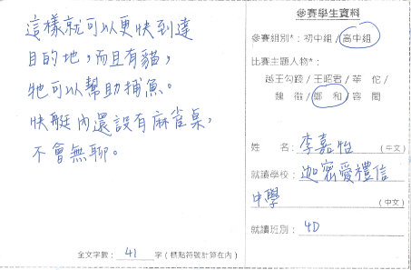

優異

姓名：鍾彥騰
學校：佛教大雄中學
班別：中五丙
比賽主題人物：鄭和

參賽作品：
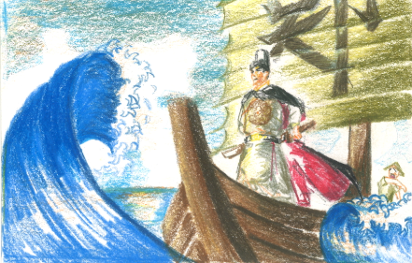

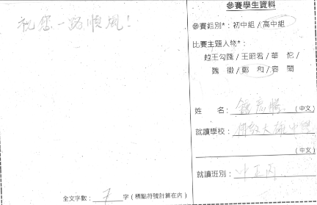

優秀作品選輯
初中組

姓名：曾凱琳
學校：文理書院（九龍）
班別：中二甲
比賽主題人物：越王勾踐

參賽作品：
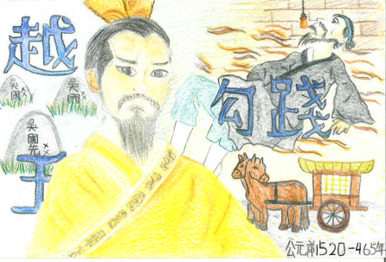

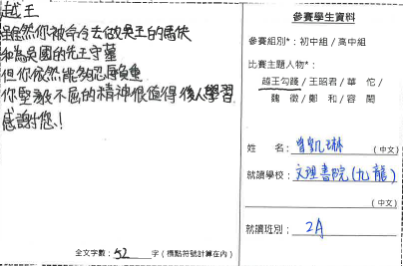

姓名：李文蔚
學校：西貢崇真天主教學校（中學部）
班別：中二甲
比賽主題人物：王昭君

參賽作品：
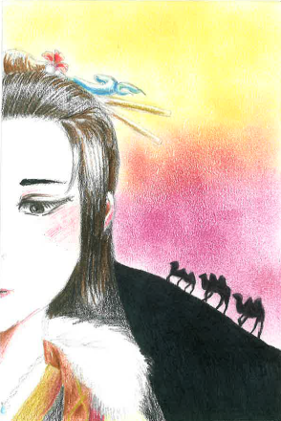

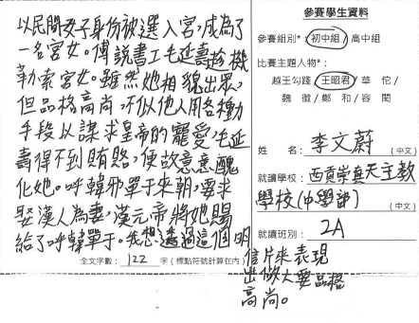
姓名：陳佳潁
學校：德望學校
班別：中一丙
比賽主題人物：王昭君

參賽作品：
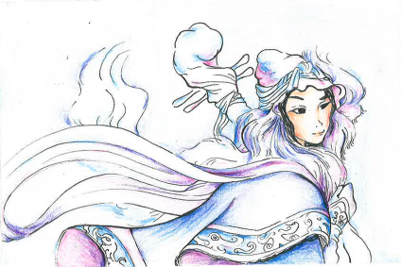

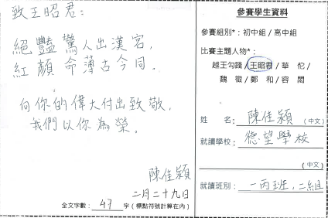

姓名：謝棌艿
學校：德望學校
班別：中一乙
比賽主題人物：王昭君

參賽作品：
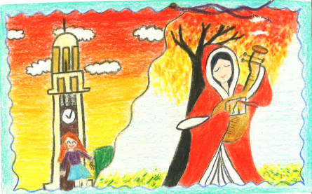

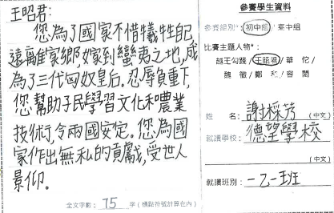

姓名：鍾希桃
學校：順德聯誼總會梁銶琚中學
班別：中三乙
比賽主題人物：王昭君

參賽作品：
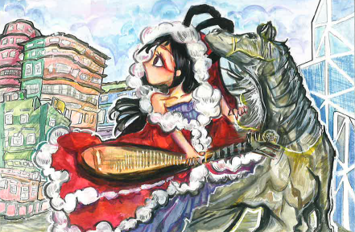

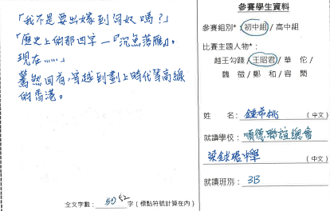

編者按：「沉魚落雁」分別出自西施與王昭君的典故：
沉魚形容西施貌美，連溪中的魚看到她，都羞愧得沉到水底去；落雁則形容王昭君，當她離開中原北行時，撥動琴弦，奏起悲壯的離別之曲。南飛大雁聽到悅耳的琴聲，看到騎在馬背的美麗女子，被吸引得忘記擺動翅膀，跌落地下。

姓名：池宇晴
學校：德望學校
班別：中二甲
比賽主題人物：華佗

參賽作品：
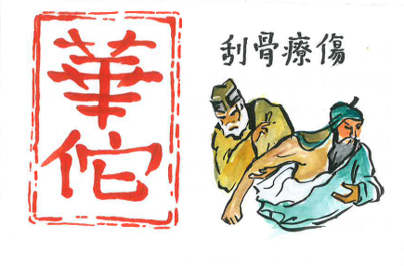

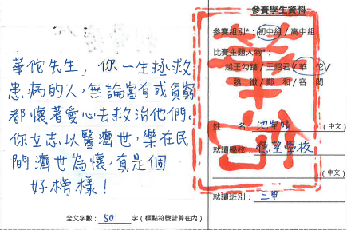

姓名：余曉晴
學校：德望學校
班別：中三甲
比賽主題人物：華佗

參賽作品：
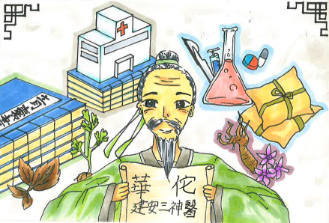

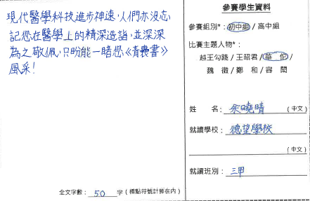

姓名：蔡祖謙
學校：聖保羅書院
班別：中一乙
比賽主題人物：魏徵

參賽作品：
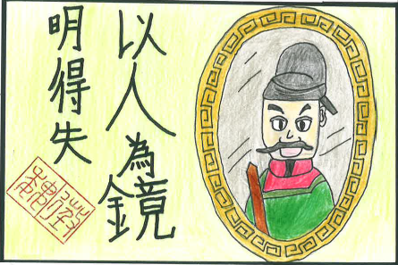

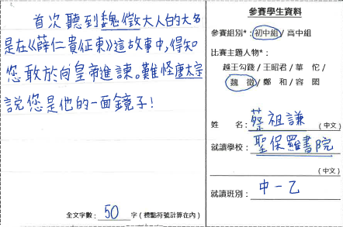

高中組

姓名：陳祖琳
學校：樂善堂楊葛小琳中學
班別：中五甲
比賽主題人物：王昭君

參賽作品：
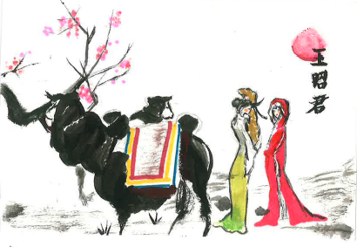

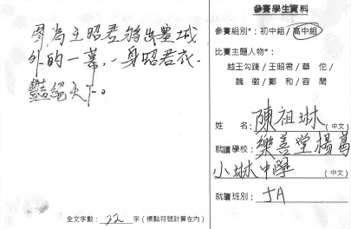

姓名：潘韵姿
學校：張沛松紀念中學
班別：中五甲
比賽主題人物：王昭君

參賽作品：
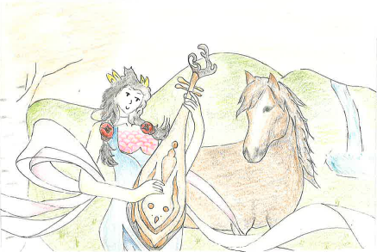

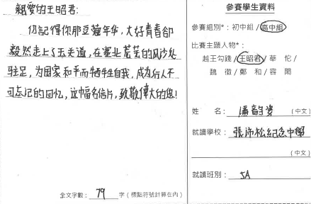

姓名：蕭鎧誼
學校：嘉諾撒書院
班別：中五丙
比賽主題人物：王昭君

參賽作品：
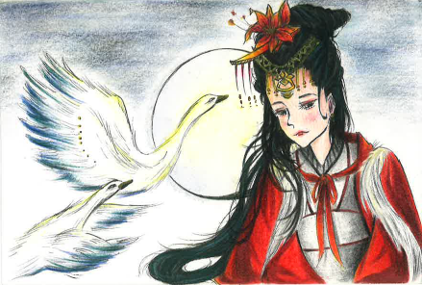

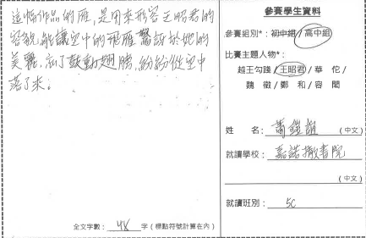
姓名：吳錦雯
學校：張沛松紀念中學
班別：中四甲班
比賽主題人物：魏徵

參賽作品：
